中移动5G无线网络维护仪表集采：电科思仪等国产仪器追上来了
来源： 仪商网
近日，中国移动公示了2022-2023年5G无线网络维护仪表集采项目的采购包一和包二的竞争性谈判结果，这两个标包由北京万思维和珠海世纪鼎利两家包揽。
据此前中国移动发布的采购公告显示，本次5G无线网络维护仪表采购项目，采购的产品主要包括：5G多模路测软件（适配高通芯片终端）：PC和APP分别为599套和616套；5G多模路测软件（适配海思芯片终端）：PC和APP分别为228套和352套；5G多模扫频仪：155台；5G便携式频谱分析仪：296台。该项目共划分成6个采购包。
此前，中国移动方面已于12月底公示了采购包三~采购包六的中标结果。至此，中国移动2022-2023年5G无线网络维护仪表集采项目的全部采购包的中标结果均已公示。
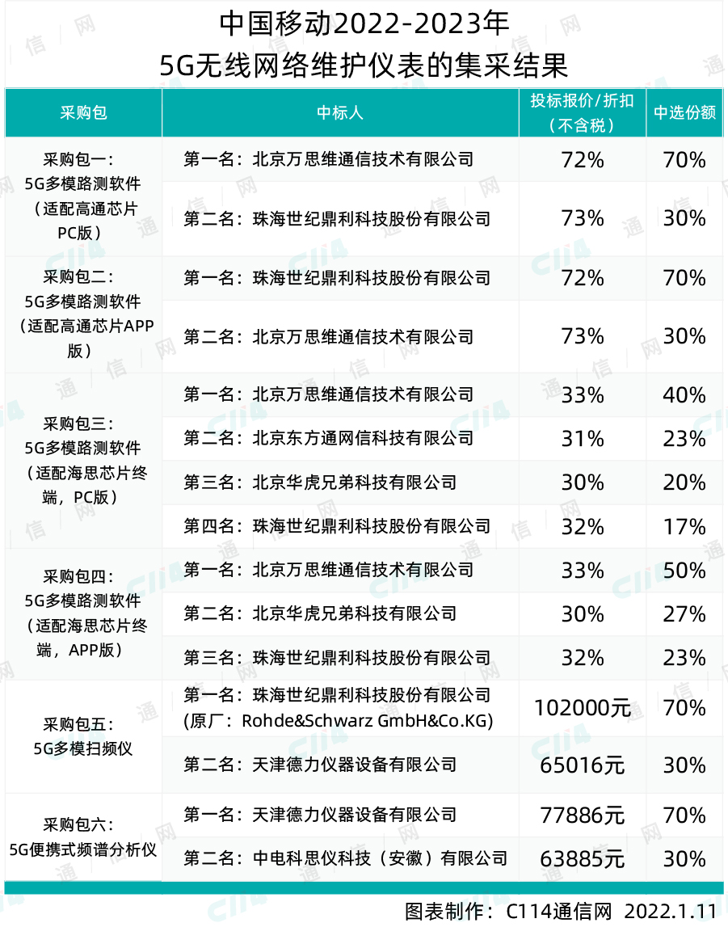
项目概况
本项目为中国移动2022年至2023年5G无线网络维护仪表集中采购，采购人为中国移动通信有限公司。本项目为比选采购项目，采购产品为5G多模路测软件、5G多模扫频仪、5G便携式频谱分析仪。采购规模约为5G多模路测软件（适配高通芯片终端）：PC和APP分别为599套和616套；5G多模路测软件（适配海思芯片终端）：PC和APP分别为228套和352套；5G多模扫频仪：155台；5G便携式频谱分析仪：296台。
招标公布日期：2021年11月19日
中选候选公布日期：2021年12月30日
采购人：中国移动通信有限公司
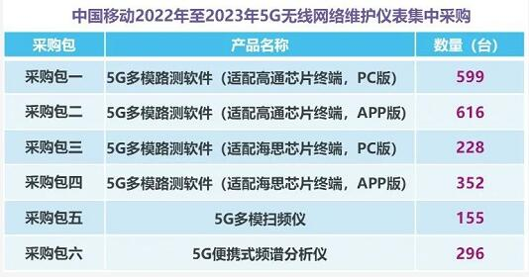
中国移动的本次5G无线维护仪表集中采购相比前两年（2021与2020年度）来说，最明显的特点是增加了对5G便携式频谱分析仪的采购，这也是相隔3年多时间之后中移动在集团公司层面再次启动频谱仪的集中采购。此外，5G扫频仪比2021年略微增长6.9%，5G路测软件比2021年增长80%。下图列出了中移动2016年到2022年度的无线维护仪表集采数据统计，其中从2020年度开始集采的都是5G测试仪表及5G多模路测软件。
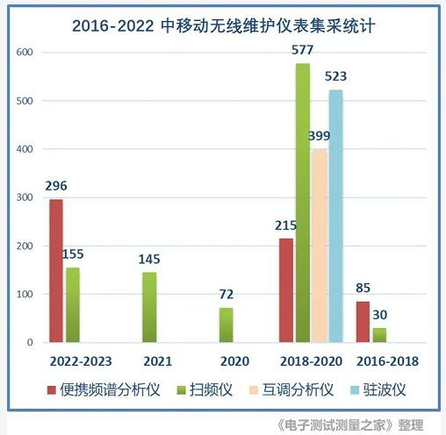

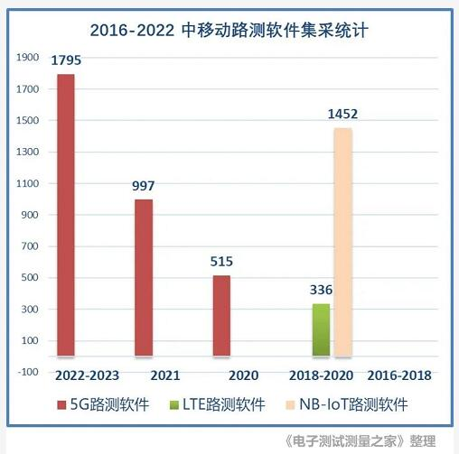
国产仪器追赶上来了
从中标候选人结果来看，除了5G扫频仪的第一名中选候选人世纪鼎利是代理德国R&S之外，其他都已经是国产厂商的天下，特别是5G便携式频谱仪的第一名与第二名都是国内厂商，这个产品领域过去还是国外厂商占据主导地位的。这一结果也表明国产仪器在通信维护领域已经基本赶上了国外的步伐。
下图是各中标候选人的中选份额情况，其中：5G多模扫频仪的第1名中选候选人（世纪鼎利）的不含税单价是102000元，第2名中选候选人（天津德力）的不含税单价是65016元；5G便携频谱仪的第1名中选候选人（天津德力）的不含税单价是77886元，第2名中选候选人（中电科思仪）的不含税单价是63885元。
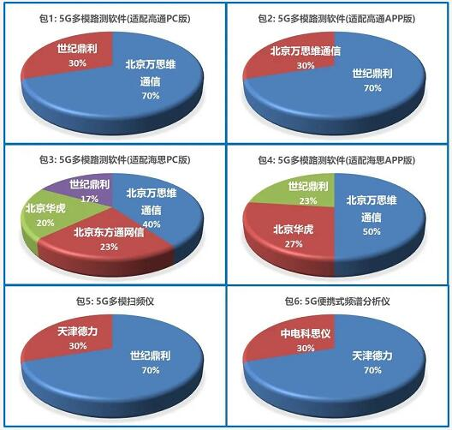
（来源：C114通信网、电子测试测量之家 ）

